PROYECTO INTERMODULAR II
Desarrollo de Aplicaciones Multiplataforma

2VIFC302
CURSO 2025-2026
AUTOR/A:
Álvaro Zarauza Galindo
TUTORÍA:
Luis de Blas Blazquez
CONVOCATORIA:
Mayo 2026

ÍNDICE
INTRODUCCIÓN 1
OBJETIVOS DEL PROYECTO 1
1.1. OBJETIVO GENERAL DEL PROYECTO 1
1.2. OBJETIVOS ESPECÍFICOS 1
2. ANÁLISIS Y DISEÑO 1
2.1. REQUISITOS FUNCIONALES 1
2.2. REQUISITOS NO FUNCIONALES 1
2.3. CASOS DE USO 1
2.3.1. DIAGRAMA DE CASOS DE USO 1
2.3.2. DESCRIPCIÓN DE LOS ACTORES 1
2.3.3. DESCRIPCIÓN DE LOS CASOS DE USO 1
2.4. MODELOS DE DATOS 1
2.4.1. DIAGRAMA E/R 1
2.4.2. DIAGRAMA DE CLASES 1
2.5. INTERFACES GRÁFICAS DE USUARIO 1
2.5.1. MAPA DE NAVEGABILIDAD 1
3. PLAN DE PRUEBAS 1
4. TECNOLOGÍAS EMPLEADAS 1
5. PLANIFICACIÓN Y PRESUPUESTO 1
5.1. DIAGRAMA DE GANTT 1
5.2. ESTIMACIONES DE COSTES 1
6. FUTURAS MEJORAS Y AMPLIACIONES 1
6.1. PROPUESTAS DE MEJORA Y AMPLIACIONES 1
6.2. IMPACTO Y RIESGO DE LOS CAMBIOS PROPUESTOS 1
7. RELACIÓN CON LOS MÓDULOS DEL CICLO 1
8. CONCLUSIONES 1
9. DESPLIEGUE DE LA APLICACIÓN 1
9.1. INSTALACIÓN 1
10. GUÍA DE ESTILOS Y MANUAL DE USUARIO 1
10.1. GUÍA DE ESTILOS 1
10.2. MANUAL DE USUARIO 1
10. WEBGRAFÍA Y FUENTES DE INFORMACIÓN 1

ÍNDICE DE FIGURAS
Figura 1 Diagrama de Casos de Uso 1
Figura 2 Diagrama E/R 1
Figura 3 Diagrama de Clases 1

INTRODUCCIÓN
El presente trabajo se desarrolla en el marco del módulo de Proyecto Intermodular, cuyo objetivo es integrar y aplicar de forma práctica los conocimientos adquiridos a lo largo del ciclo formativo mediante el desarrollo completo de un proyecto software.
A lo largo de este módulo se han trabajado las distintas fases de un proyecto, desde el análisis de necesidades y la planificación, pasando por el diseño y la implementación, hasta la documentación y evaluación final del sistema. Como resultado de este proceso, se ha elaborado tanto la documentación técnica y funcional correspondiente como un aplicativo software que da soporte al problema planteado.
El proyecto desarrollado consiste en una aplicación de gestión integral para el seguimiento de las Formaciones en Empresa (FE), en la que intervienen distintos perfiles de usuario (Administrador, Profesor, Estudiante y Tutor de Empresa). El sistema permite gestionar información relacionada con estudiantes, empresas colaboradoras, periodos formativos, documentación asociada y estados de seguimiento.
La aplicación ha sido implementada utilizando una arquitectura basada en Java Spring Boot, JavaFX y JPA/Hibernate, siguiendo el patrón Modelo-Vista-Controlador (MVC), lo que garantiza una correcta separación de responsabilidades y facilita la mantenibilidad y escalabilidad del sistema.

OBJETIVOS DEL PROYECTO
Desarrollar un proyecto software completo dentro del módulo de Proyecto Intermodular, aplicando los conocimientos adquiridos durante el ciclo formativo y siguiendo las distintas fases del desarrollo de software: análisis, diseño, implementación, testing y documentación final.
El proyecto consiste en la creación de una aplicación de gestión de las prácticas de Formación en Empresa (FE), permitiendo administrar usuarios, formaciones en empresa y el seguimiento de estudiantes, tutores y profesores de forma organizada y eficiente.

ALCANCE
El presente proyecto tiene como objetivo el desarrollo de una aplicación de escritorio orientada a la gestión de las Formaciones en Empresa (FE).
La aplicación permite administrar distintos perfiles de usuario (administrador, profesor, estudiante y tutor de empresa), cada uno con funcionalidades específicas, como la creación y gestión de usuarios, asignación y seguimiento de FE, consulta de información relacionada con empresas y tutores, así como la gestión y descarga de documentación asociada.
El sistema incorpora una interfaz gráfica desarrollada en JavaFX, con un diseño uniforme centrado en la usabilidad y experiencia de usuario, además de una base de datos encargada de garantizar la persistencia y almacenamiento de la información.
El alcance del proyecto abarca tanto la implementación funcional como el diseño visual de la aplicación. Quedan fuera del alcance aspectos como el despliegue en entornos web, el acceso multiplataforma avanzado o la integración con sistemas externos.

OBJETIVO GENERAL DEL PROYECTO
Desarrollar una aplicación de escritorio funcional como resultado del módulo de Proyecto Intermodular, aplicando de forma integrada los conocimientos adquiridos durante el ciclo formativo, que permita gestionar de manera básica el proceso formativo de las prácticas de Formación en Centros de Trabajo (FCT) mediante un sistema de autenticación por roles, la gestión de usuarios y la administración de la información esencial relacionada con estudiantes y empresas.

OBJETIVOS ESPECÍFICOS
- Analizar y modelar el dominio del sistema de gestión de FE, identificando los actores, procesos y entidades principales.
- Definir los requisitos funcionales y no funcionales del sistema y establecer su relación con los casos de uso y el diseño inicial.
- Diseñar una solución software estructurada, incluyendo casos de uso, modelo de clases, arquitectura en capas y estructura del proyecto.
- Implementar una aplicación de escritorio que incorpore autenticación por roles y permita la gestión básica de usuarios.
- Gestionar la información esencial de estudiantes, empresas, tutores y periodos formativos, así como su relación dentro del sistema.
- Proporcionar una interfaz gráfica funcional e intuitiva desarrollada con JavaFX.
- Garantizar la persistencia y escalabilidad del sistema mediante una arquitectura preparada para su integración con una base de datos relacional.

2. ANÁLISIS Y DISEÑO

Análisis del sistema
En la fase de análisis se ha estudiado el proceso de gestión y seguimiento de las prácticas de Formación en Centros de Trabajo (FCT), identificando los actores implicados, los procesos principales y las entidades fundamentales del dominio. Este análisis ha permitido comprender las necesidades del sistema y establecer las bases para su posterior diseño.
Como resultado de esta fase, se han definido los requisitos funcionales y no funcionales, priorizando aquellos considerados esenciales para una primera versión del aplicativo. Asimismo, se ha elaborado un primer conjunto de casos de uso, que describen las interacciones entre los distintos tipos de usuario y el sistema, sirviendo como referencia para el diseño y la implementación.

Diseño del sistema
A partir del análisis realizado, se ha llevado a cabo el diseño de la solución software. En esta fase se ha definido una arquitectura en capas, siguiendo el patrón Modelo–Vista–Controlador (MVC), con el objetivo de garantizar una adecuada separación de responsabilidades y facilitar el mantenimiento y la escalabilidad del sistema.

Se ha diseñado un modelo de clases inicial que representa las entidades principales del sistema y sus relaciones, así como la estructura general del proyecto. Paralelamente, se han creado bocetos de las principales interfaces gráficas y un mapa de navegación de alto nivel, que permiten visualizar la interacción del usuario con la aplicación.
Este diseño sirve como base para la implementación del sistema y asegura la coherencia entre los requisitos definidos, los casos de uso y la solución técnica adoptada.

REQUISITOS FUNCIONALES
RF-01 Autenticación de usuarios
El sistema permite iniciar sesión mediante email y contraseña, validando las credenciales.
RF-02 Gestión de usuarios (Administrador)
El Administrador puede crear, editar y eliminar usuarios de la aplicación.
RF-03 Gestión de estudiantes
El sistema permite registrar y consultar la información de los estudiantes.
RF-04 Gestión de empresas colaboradoras
El sistema permite registrar y consultar las empresas donde los estudiantes realizan la FCT.
RF-05 Gestión de tutores y profesores
El sistema permite asociar un tutor de empresa y un profesor a cada estudiante en formación.
RF-06 Asociación estudiante–empresa
El sistema permite vincular un estudiante a una empresa y a su tutor correspondiente.
RF-07 Gestión de FE (Profesor)
El Profesor puede consultar las FE activas, visualizando alumno, tutor, empresa, fechas y estado.
RF-08 Consulta de empresa y tutor (Estudiante)
El Estudiante puede consultar la empresa y tutor de empresa que tiene asignados.
RF-09 Consulta de alumnos asignados (Tutor de Empresa)
El Tutor de Empresa puede visualizar los estudiantes que tiene asignados.
RF-10 Gestión de documentación
El sistema permite subir y consultar documentación asociada a la formación en empresa.
RF-11 Consulta restringida por rol
Cada usuario solo puede acceder a la información correspondiente a su rol.

REQUISITOS NO FUNCIONALES
RNF-01 Arquitectura y mantenibilidad
La aplicación debe seguir una arquitectura en capas basada en el patrón MVC utilizando Maven para facilitar el mantenimiento y la escalabilidad.
RNF-02 Control de versiones
El proyecto debe gestionarse mediante Git y almacenarse en un repositorio GitHub.
RNF-03 Seguridad de credenciales
Las contraseñas deben almacenarse de forma segura, evitando texto plano y aplicando mecanismos básicos de protección.
RNF-04 Validación de datos
El sistema debe validar los datos introducidos por el usuario para evitar errores o inconsistencias.
RNF-05 Usabilidad
La interfaz debe ser clara, intuitiva y coherente, permitiendo una navegación sencilla entre roles y funcionalidades.
RNF-06 Rendimiento
La aplicación debe responder de forma fluida en condiciones normales de uso en entorno educativo.
RNF-07 Portabilidad y escalabilidad
La arquitectura debe permitir futuras ampliaciones, como una posible versión móvil o nuevas funcionalidades.
RNF-08 Persistencia de datos
El sistema debe utilizar una base de datos relacional MySQL para garantizar almacenamiento permanente y consistente.
RNF-09 Documentación del proyecto
El proyecto debe incluir documentación técnica y funcional actualizada dentro del repositorio.
RNF-10 Ajuste al alcance del proyecto
La aplicación debe centrarse en cumplir los objetivos del Proyecto Intermodular priorizando estabilidad y funcionamiento correcto.

CASOS DE USO
A partir de los requisitos funcionales definidos en la fase de análisis, se han identificado y modelado los casos de uso del sistema, con el objetivo de describir de forma estructurada las interacciones entre los distintos actores y la aplicación.
Los casos de uso representan las funcionalidades que el sistema ofrece a cada tipo de usuario, especificando las acciones que pueden realizar y las respuestas del sistema ante dichas acciones. Este enfoque permite comprender el comportamiento del sistema desde el punto de vista del usuario final, independientemente de los detalles de implementación.
En este proyecto, los casos de uso se han definido para los diferentes roles del sistema (administración, profesorado, tutoría en empresa y estudiante), y sirven como base para el diseño del modelo de clases, la implementación de la aplicación y la elaboración del plan de pruebas. Asimismo, garantizan la trazabilidad entre los requisitos funcionales y la solución software desarrollada.

DIAGRAMA DE CASOS DE USO
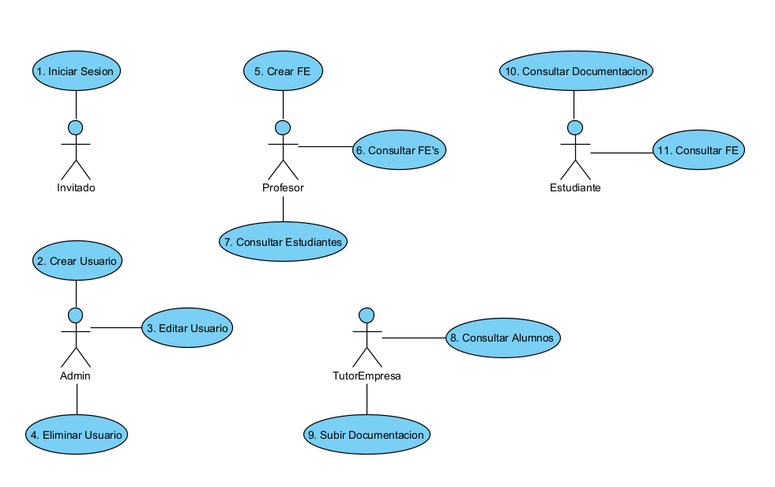Figura 1 Diagrama de Casos de Uso

DESCRIPCIÓN DE LOS ACTORES
Cualquier Usuario
Representa a cualquier persona que accede a la aplicación antes de autenticarse. Este actor no tiene privilegios específicos hasta que inicia sesión correctamente.
Responsabilidades principales:
- Iniciar sesión mediante email y contraseña.
- Cerrar sesión de forma segura.
Restricciones:
- No puede acceder a ninguna funcionalidad interna sin autenticación.

Administrador
Actor con privilegios de gestión del sistema. Es responsable del mantenimiento y control de los usuarios de la plataforma.
Responsabilidades principales:
- Crear usuarios (estudiantes, profesores, tutores y administradores).
- Editar información de usuarios.
- Eliminar usuarios.
Funcionalidades:
- Gestión completa de usuarios.
Restricciones:
- No participa en el seguimiento académico diario de las FCT.
- No gestiona documentación específica de estudiantes.

Profesor
Representa al docente responsable del seguimiento académico del alumnado en Formación en Centros de Trabajo.
Responsabilidades principales:
- Consultar las FCT activas.
- Visualizar información completa de cada FCT:
  - Estudiante
  - Empresa
  - Tutor de empresa
  - Fechas de inicio y fin
  - Estado de la formación
- Consultar listado de empresas.
- Consultar listado de estudiantes.
Funcionalidades:
- Consulta de FCT.
- Consulta de empresas.
- Consulta de estudiantes.
Restricciones:
- No puede crear ni eliminar usuarios.
- No puede modificar asignaciones estructurales del sistema.

Tutor de Empresa
Actor externo perteneciente a una empresa colaboradora que supervisa al estudiante durante su periodo de prácticas.
Responsabilidades principales:
- Consultar los estudiantes asignados.
- Subir documentación relacionada con el alumno.

Funcionalidades:
- Consulta de alumnos asignados.
- Subida de documentación.

Restricciones:
- Solo puede acceder a los estudiantes que tiene asignados.
- No puede gestionar usuarios ni modificar asignaciones académicas.

Estudiante
Representa al alumnado que realiza el periodo de Formación en Centros de Trabajo.
Responsabilidades principales:
- Consultar la empresa asignada.
- Consultar el tutor de empresa asignado.
- Consultar documentación subida por el tutor.

Funcionalidades:
- Consulta de empresa y tutor.
- Consulta de documentación.

Restricciones:
- No puede modificar asignaciones.
- No puede acceder a información de otros estudiantes.
- No puede gestionar empresas ni tutores.

DESCRIPCIÓN DE LOS CASOS DE USO
CU01 – Iniciar Sesión
Campo | Descripción
Actor | Cualquier usuario
Descripción | Permite al usuario autenticarse en el sistema mediante sus credenciales
Precondición | El usuario está registrado en el sistema
Postcondición | El usuario accede a la plataforma

CU02 – Cerrar Sesión
Campo | Descripción
Actor | Cualquier usuario
Descripción | Permite finalizar la sesión activa de forma segura
Precondición | El usuario tiene una sesión iniciada
Postcondición | La sesión del usuario se cierra correctamente

CU03 – Crear Usuario
Campo | Descripción
Actor | Administrador
Descripción | Permite crear usuarios en el sistema
Precondición | El usuario tiene rol de Administrador
Postcondición | Las creaciones de usuarios quedan almacenados en la base de datos

CU04 – Editar Usuario
Campo | Descripción
Actor | Administrador
Descripción | Permite editar usuarios del sistema
Precondición | Usuario autenticado como administrador
Postcondición | Los cambios realizados en los usuarios quedan almacenados en la base de datos

CU05 – Eliminar Usuario
Campo | Descripción
Actor | Administrador
Descripción | Permite eliminar usuarios del sistema
Precondición | Usuario autenticado como administrador
Postcondición | Se elimina el usuario de la base de datos

CU06 – Consultar FCT’s
Campo | Descripción
Actor | Profesor
Descripción | Permite visualizar información sobre las FCT’s
Precondición | Profesor autenticado
Postcondición | Datos sobre las FCT’s mostrados correctamente

CU07 – Consultar empresas
Campo | Descripción
Actor | Profesor
Descripción | Permite visualizar información sobre las empresas
Precondición | Profesor autenticado
Postcondición | Datos sobre las empresas mostrados correctamente

CU08 – Consultar estudiantes
Campo | Descripción
Actor | Profesor
Descripción | Permite visualizar información sobre los estudiantes
Precondición | Profesor autenticado
Postcondición | Datos sobre las estudiantes mostrados correctamente

CU9 – Consultar Alumnos
Campo | Descripción
Actor | Tutor Empresa
Descripción | Permite visualizar información sobre los estudiantes
Precondición | Tutor registrado en el sistema
Postcondición | Datos sobre las estudiantes asignados mostrados correctamente

CU10 – Subir Documentación
Campo | Descripción
Actor | Tutor Empresa
Descripción | Permite subir documentación al estudiante asignado
Precondición | Tutor registrado en el sistema con estudiante asignado
Postcondición | Documentación subida al estudiante

CU11 – Consultar empresa y tutor
Campo | Descripción
Actor | Estudiante
Descripción | Permite consultar la empresa y el tutor asignados
Precondición | Estudiante autenticado
Postcondición | Datos sobre la empresa y tutor asignados

CU12 – Consultar documentación asignada
Campo | Descripción
Actor | Estudiante
Descripción | Permite ver la documentación subida por el tutor de empresa asignado
Precondición | Estudiante autenticado
Postcondición | Vista de documentación asignada por el tutor

MODELOS DE DATOS
El modelo de datos define la estructura lógica de la información que gestiona el sistema, así como las relaciones existentes entre las distintas entidades. Su objetivo es garantizar la correcta organización, integridad y persistencia de los datos necesarios para soportar las funcionalidades descritas en los Casos de Uso.
Este modelo se ha diseñado teniendo en cuenta:
- Los distintos roles de usuario del sistema.
- Las relaciones académicas y administrativas propias de la Formación en Centros de Trabajo (FE).
- La necesidad de asegurar la coherencia de la información y facilitar futuras ampliaciones del sistema.
El modelo de datos sirve como base para:
- El desarrollo de la base de datos.
- La implementación de la lógica de negocio.
- La correcta ejecución de los Casos de Uso definidos.

Enfoque del Modelo de Datos
El modelo de datos se ha diseñado siguiendo los principios de:
- Normalización, para evitar duplicidad de información.
- Integridad referencial, garantizando relaciones coherentes entre entidades.
- - Escalabilidad, permitiendo la incorporación de nuevos roles o funcionalidades.
Se utiliza un modelo entidad–relación (E-R) como representación conceptual, que posteriormente podrá transformarse en un modelo relacional para su implementación en un sistema gestor de bases de datos.

Justificación del Modelo
El diseño del modelo de datos responde directamente a los requisitos funcionales del sistema, permitiendo:
- La gestión completa de usuarios y roles.
- El control del proceso de FCT desde su inicio hasta su finalización.
- La trazabilidad de la información académica y documental.
- Un acceso controlado a la información según el rol del usuario.
Este enfoque garantiza un sistema coherente, mantenible y alineado con los objetivos del proyecto.

DIAGRAMA E/R
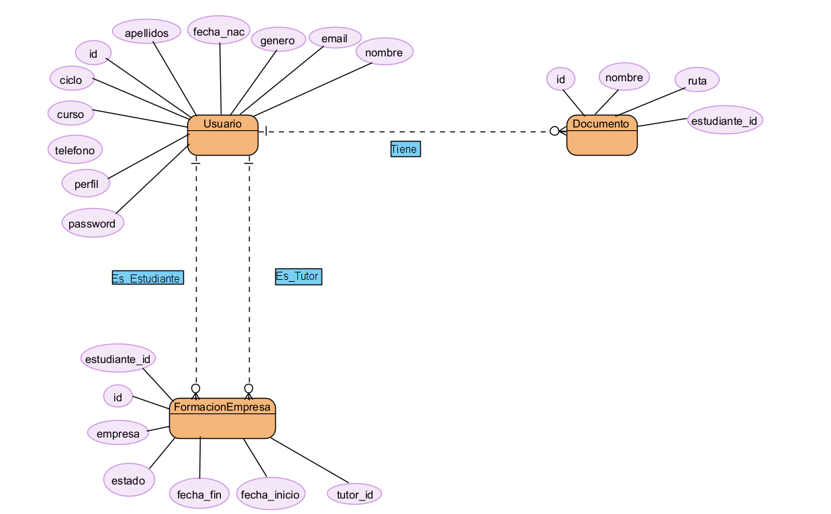
Figura 2 Diagrama E/R

DIAGRAMA DE CLASES
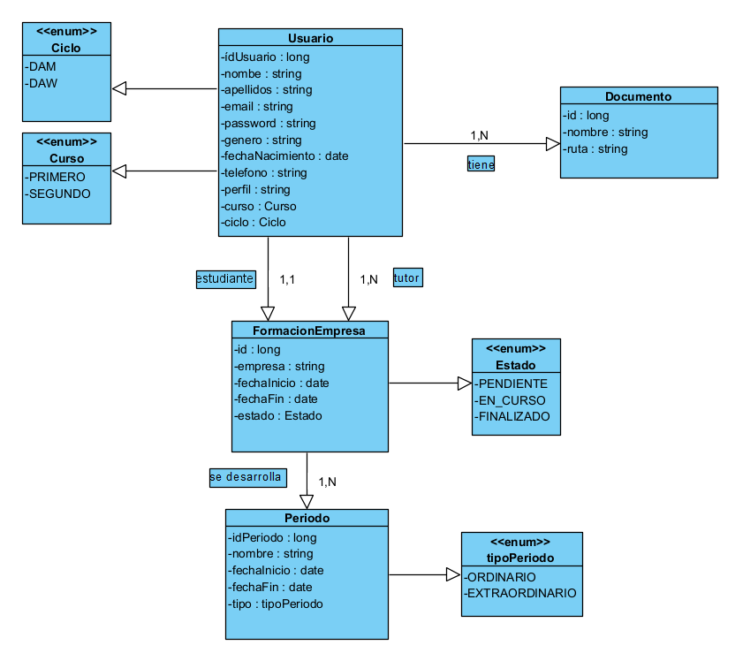
Figura 3 Diagrama de Clases

DIAGRAMA DE PAQUETES
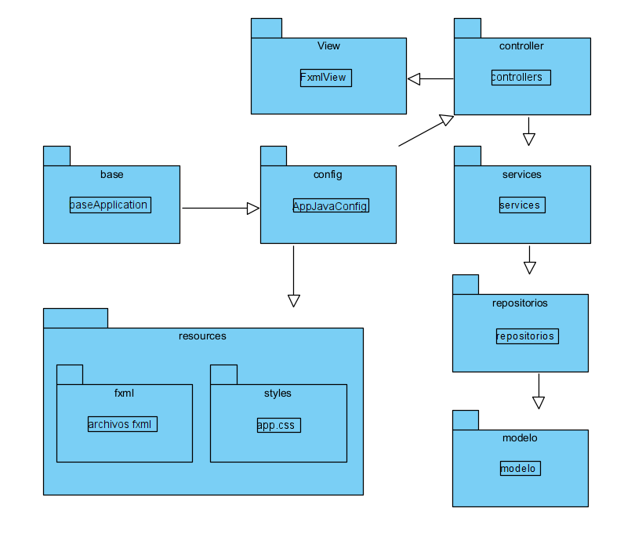
Figura 4 Diagrama de Paquetes

INTERFACES GRÁFICAS DE USUARIO

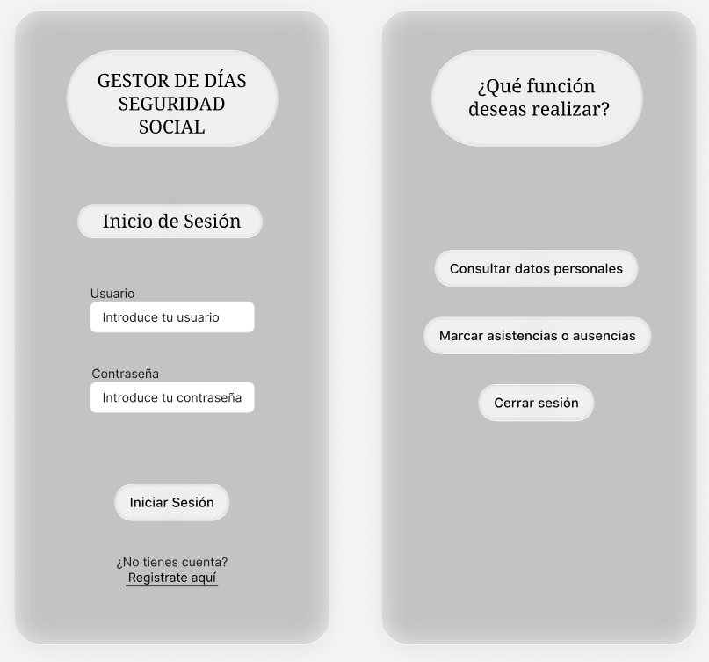
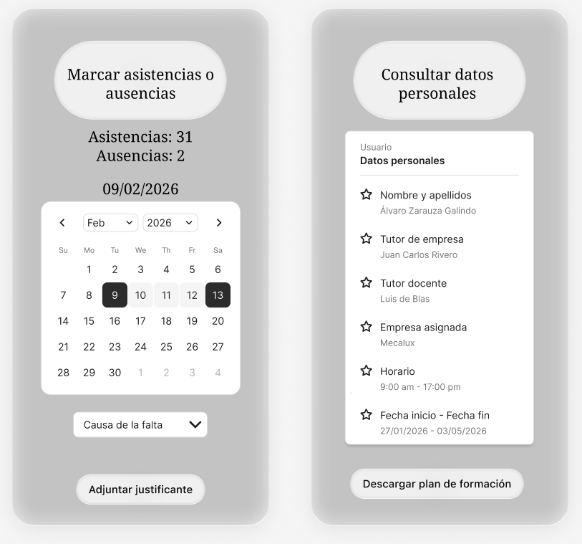

MAPA DE NAVEGABILIDAD
1. Pantalla de Login
- Introducción de usuario y contraseña.
- Si las credenciales son válidas, el sistema redirige al usuario al dashboard correspondiente a su rol.
- Si las credenciales no son válidas, se muestra un mensaje de error informativo.

2. Dashboard (según rol)
Tras la autenticación, el usuario accede a un panel principal adaptado a su perfil:
- Administrador:
Gestión completa de usuarios y entidades del sistema.
- Profesor:
Listado de estudiantes asignados y acceso a la documentación asociada.
- Estudiante:
Visualización de sus datos personales y académicos, así como subida de documentos.
- Empresa:
Registro y edición de información empresarial.
- Tutor de empresa:
Evaluación y seguimiento del estudiante asignado.

3. Gestión de Usuarios (Administrador)
- Creación, edición y eliminación de usuarios.
- Listado de usuarios con opciones de filtrado y búsqueda.

4. Gestión Académica
- Asociación de estudiantes con profesores y empresas.
- Alta, edición y seguimiento de los periodos formativos.

5. Gestión Documental
- Visualización y registro de documentos del alumnado.
- Asignación de estados a los documentos por parte del profesor o tutor de empresa.

PLAN DE PRUEBAS
DISEÑO DEL PLAN DE PRUEBAS
1. Objetivo
El objetivo del presente plan de pruebas es definir la estrategia de validación de la aplicación de gestión de Formación en Centros de Trabajo (FE).
Se pretende asegurar que todas las funcionalidades del sistema operan correctamente, que los datos se gestionan de forma adecuada y que la experiencia de usuario es coherente y libre de errores.
Este plan permite detectar posibles fallos antes de la puesta en producción, garantizando la fiabilidad del sistema.

2. Alcance de las pruebas
Las pruebas se centran en los siguientes módulos del sistema:
- Autenticación de usuarios (login)
- Gestión de usuarios (administrador)
- Gestión de FCT (profesor)
- Consulta de datos por parte del estudiante
- Gestión de alumnos por el tutor de empresa
- Subida y descarga de documentos
- Navegación entre interfaces
- Sistema de ayuda integrado

3. Tipos de pruebas
3.1 Pruebas funcionales
Verifican que cada funcionalidad del sistema cumple con los requisitos definidos.
Ejemplos:
- Inicio de sesión correcto
- Creación de usuarios
- Creación de FCT
- Consulta de datos
- Subida de documentos

3.2 Pruebas de validación de datos
Comprueban el comportamiento del sistema ante entradas incorrectas o incompletas.
Ejemplos:
- Campos obligatorios vacíos
- Formato de email incorrecto
- Fechas inválidas en FCT
- Selecciones no realizadas en tablas o formularios

3.3 Pruebas de navegación
Validan que la transición entre pantallas es correcta.
Ejemplos:
- Cambio de login a panel correspondiente según rol
- Navegación entre menús
- Funcionamiento de botones “volver”

3.4 Pruebas de roles
Verifican que cada tipo de usuario solo accede a sus funcionalidades permitidas.
Roles evaluados:
- Administrador
- Profesor
- Estudiante
- Tutor de empresa

3.5 Pruebas de gestión de archivos
Validan la funcionalidad de subida y descarga de documentos.
Ejemplos:
- Subida de archivos PDF válidos
- Rechazo de archivos no permitidos
- Descarga correcta de documentos

4. Casos de prueba
A continuación, se definen algunos de los principales casos de prueba del sistema:
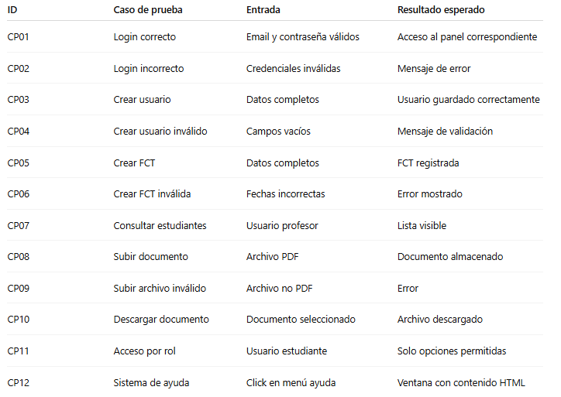

5. Criterios de éxito
Se considera que una prueba es exitosa cuando el resultado obtenido coincide con el resultado esperado sin producir errores ni comportamientos inesperados.
En caso contrario, se registrará el error para su corrección.

6. Entorno de pruebas
Las pruebas se han realizado en el siguiente entorno:
- Lenguaje: Java
- Framework: Spring Boot + JavaFX
- Base de datos: (la que estés usando, ej. H2 / MySQL)
- Sistema operativo: Windows
- IDE: Eclipse

7. Metodología
Las pruebas se han realizado de forma manual, ejecutando la aplicación y verificando cada funcionalidad mediante distintos escenarios de uso.
Se han comprobado tanto casos normales como situaciones de error, con el objetivo de garantizar la robustez del sistema.

TECNOLOGÍAS EMPLEADAS
Java SE 23
Lenguaje de programación principal utilizado en todo el proyecto.
Se emplea para la implementación de la lógica de negocio, controladores, modelos y servicios de la aplicación.

Spring Boot
- La configuración del proyecto.
- La gestión de dependencias.
- La inyección de dependencias.
- La creación de servicios y controladores.
Facilita una arquitectura modular y escalable.

JavaFX
Framework gráfico utilizado para el desarrollo de la interfaz de usuario.
Permite la creación de ventanas, formularios y vistas interactivas que el usuario utiliza para interactuar con la aplicación.

FXML
Lenguaje basado en XML utilizado junto con JavaFX.
Se emplea para definir la estructura visual de las vistas, separando el diseño de la lógica, siguiendo el patrón MVC.

Hibernate / JPA
- El mapeo objeto-relacional (ORM).
- La conversión de las entidades Java en tablas de la base de datos.
- La gestión de consultas y transacciones.

MySQL 8.x
Sistema gestor de bases de datos relacional utilizado para almacenar la información de la aplicación.
Contiene las tablas y relaciones definidas en el modelo entidad-relación del proyecto.

Maven
- Gestionar dependencias.
- Compilar el proyecto.
- Empaquetar la aplicación.
Garantiza una estructura estándar y facilita el mantenimiento.

Patrón MVC (Modelo–Vista–Controlador)
- Modelo: entidades JPA y lógica de negocio.
- Vista: interfaces JavaFX definidas en FXML.
- Controlador: clases que gestionan la interacción entre vista y modelo.

GitHub
- Llevar un historial de cambios.
- Trabajar de forma ordenada.
- Realizar copias de seguridad del código.

PLANIFICACIÓN Y PRESUPUESTO

DIAGRAMA DE GANTT
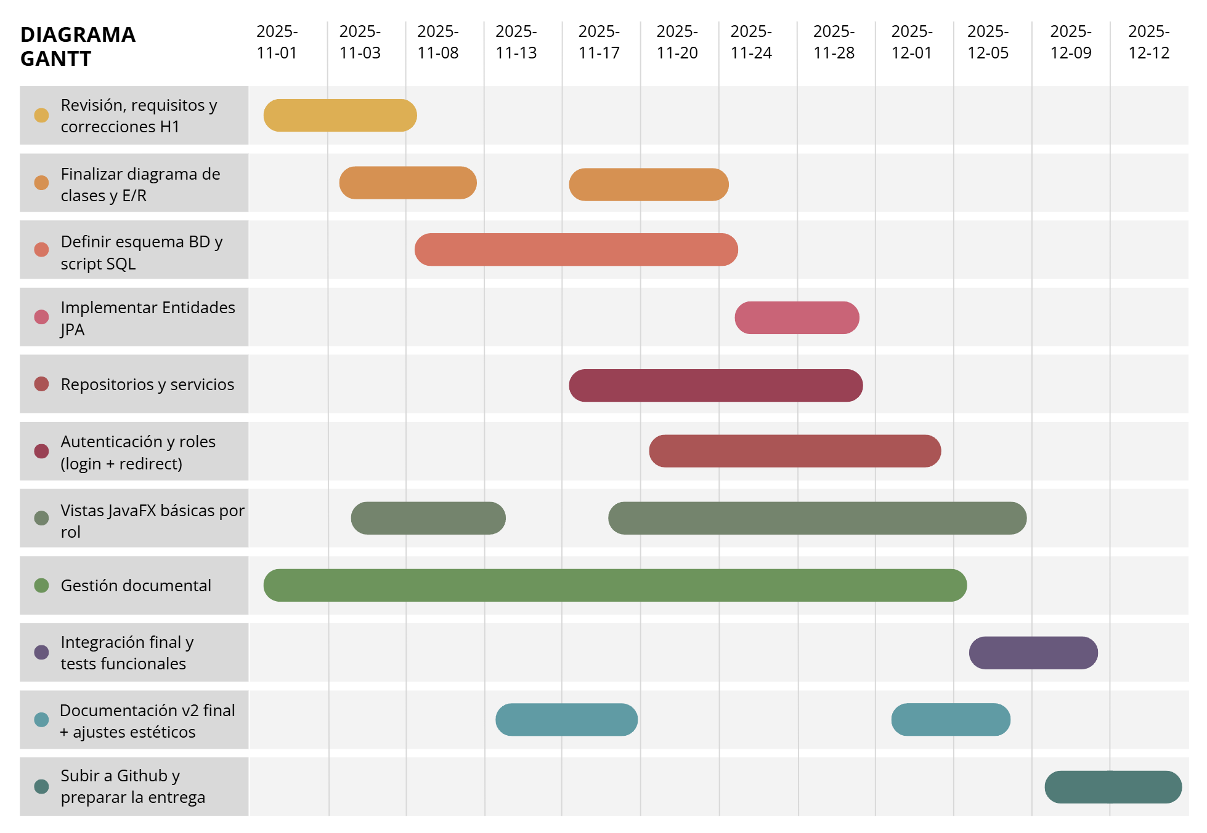

ESTIMACIONES DE COSTES

FUTURAS MEJORAS Y AMPLIACIONES

PROPUESTAS DE MEJORA Y AMPLIACIONES
Funcionalidades ya implementadas:
Administrador
- Inicio de sesión por rol.
- Acceso al panel de administración.
Tutor de empresa
- Consulta de alumnos asignados.
- Visualización personalizada según sesión iniciada.

Profesor
- Consulta de FCTs (Formación en Centros de Trabajo).
- Visualización de alumno, tutor, empresa, fechas y estado.
Estudiante
- Consulta de empresa y tutor de empresa asignados.
- Visualización personalizada con nombre del usuario.

Propuestas de mejora por rol
Administrador
- Añadir nuevos usuarios.
- Editar usuarios existentes.
- Eliminar usuarios.
Tutor de empresa
- Subir documentación para los alumnos asignados.
Profesor
- Consultar todas las empresas registradas.
- Consultar todos los estudiantes registrados.
Estudiante
- Consultar documentación subida por su tutor.

IMPACTO Y RIESGO DE LOS CAMBIOS PROPUESTOS
Impacto técnico
Las mejoras propuestas implican:
- Ampliación del modelo de datos (Documentos, Estados, Relaciones).
- Nuevas consultas JPA.
- Nuevas vistas JavaFX.
- Control de permisos más estricto.
El impacto es moderado, ya que la estructura base del proyecto ya soporta herencia, roles y relaciones entre entidades.

Riesgos técnicos
- Problemas en relaciones JPA (claves foráneas y mapeos).
- Errores en consultas derivadas de Spring Data.
- Inconsistencias si no se controlan bien los permisos por rol.
- Sobrecarga de interfaz si no se diseña correctamente.

Riesgo funcional
- Gestión incorrecta de estados de FCT.
- Documentación asociada al alumno equivocado.
- Eliminación accidental de usuarios sin control.

RELACIÓN CON LOS MÓDULOS DEL CICLO
Desarrollo de Interfaces
Este módulo está directamente relacionado con:
- Creación de interfaces gráficas con JavaFX.
- Uso de FXML para separación de diseño y lógica.
- Gestión de eventos (botones, formularios, tablas).
- Diseño de paneles específicos por rol (Administrador, Profesor, Tutor, Estudiante).
- Mejora de experiencia de usuario (mensajes profesionales, validaciones, alertas).
Se ha trabajado especialmente en:
- Navegación entre pantallas mediante StageManager.
- Uso de TableView para mostrar FCTs.
- Personalización dinámica (mostrar nombre del usuario logueado).

Acceso a Datos
Este módulo es uno de los pilares fundamentales del proyecto.
Se han aplicado:
- Persistencia con JPA (Hibernate).
- Uso de anotaciones @Entity, @ManyToOne, @JoinColumn, @Inheritance.
- Herencia SINGLE_TABLE con discriminador (dtype).
- Consultas derivadas de Spring Data JPA.
- Relaciones entre entidades (Estudiante–Empresa–TutorEmpresa–Profesor–FormacionEmpresa).
También se ha trabajado con:
- Claves foráneas.
- Restricciones de integridad.
- Resolución de errores de mapeo.
- Diseño y modificación de la base de datos MySQL

Programación de Servicios y Procesos
Este módulo se ve reflejado en:
- Uso de Spring Boot para estructurar la aplicación.
- Inyección de dependencias (@Autowired).
- Separación entre lógica de negocio (UserService) y acceso a datos (UserRepository).
- Gestión del ciclo de vida de los componentes.
- Control de autenticación y autorización.
La gestión de documentación mediante servidor FTP se relaciona con el módulo de Programación de Servicios y Procesos, ya que implica comunicación cliente-servidor mediante protocolo FTP, gestión de transferencia de archivos y control de acceso a recursos externos desde la aplicación.

Sistemas de Gestión Empresarial
El proyecto simula un sistema real de gestión de Formación en Centros de Trabajo (FCT), integrando:
- Gestión de usuarios con distintos roles empresariales.
- Asignación de alumnos a empresas.
- Gestión de tutorías.
- Seguimiento del estado de las formaciones.
- Control documental.
Esto refleja un entorno empresarial real, donde intervienen distintos perfiles con permisos diferenciados.

Digitalización Aplicada
El proyecto fomenta la digitalización de procesos tradicionales como:
- Asignación manual de FCT.
- Seguimiento en papel de actividades.
- Entrega física de documentación.
La aplicación permite centralizar y estructurar toda la información en un sistema digital, facilitando:
- Trazabilidad.
- Organización.
- Acceso rápido a la información.
- Reducción de errores administrativos.

CONCLUSIONES

DESPLIEGUE DE LA APLICACIÓN

INSTALACIÓN

GUÍA DE ESTILOS Y MANUAL DE USUARIO

10.1. GUÍA DE ESTILOS

Definición del estilo de la aplicación
La aplicación presenta un diseño moderno, limpio y uniforme, basado en una estética minimalista con predominio de tonos azules. Se ha priorizado la claridad visual, la coherencia entre pantallas y la facilidad de uso, utilizando componentes centrados y organizados en tarjetas (“cards”) para mejorar la experiencia del usuario.

Layout y componentes
Todas las interfaces de la aplicación siguen una misma estructura base con el objetivo de mantener la coherencia visual y facilitar la navegación del usuario. Esta estructura se compone de un BorderPane como contenedor principal, en cuyo centro se sitúa un StackPane que permite centrar automáticamente los elementos en pantalla. Dentro de este, se utiliza un VBox con estilo de tarjeta (“card”), encargado de organizar los componentes de forma vertical y ordenada.
Este enfoque evita el uso de posicionamiento manual (layoutX, layoutY), lo que mejora la escalabilidad y el mantenimiento del código. Además, permite que todas las pantallas mantengan una distribución homogénea, independientemente del contenido que incluyan (formularios, tablas o menús).
Los componentes utilizados (botones, campos de texto, tablas, etc.) siguen también un estilo uniforme en toda la aplicación, con tamaños, márgenes y alineaciones consistentes. Esto contribuye a que el usuario reconozca fácilmente los elementos interactivos y entienda el funcionamiento de la interfaz sin necesidad de aprendizaje previo.
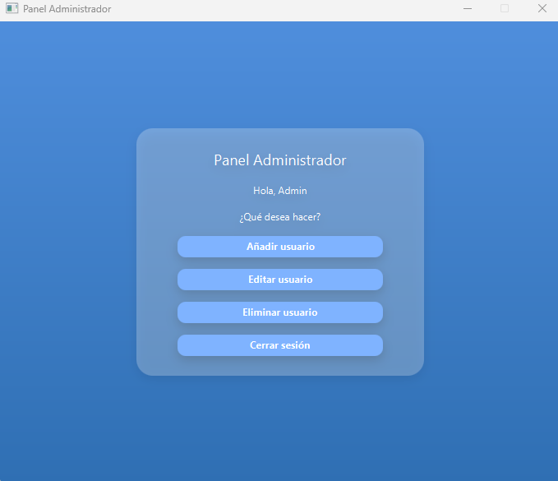

Paleta de colores
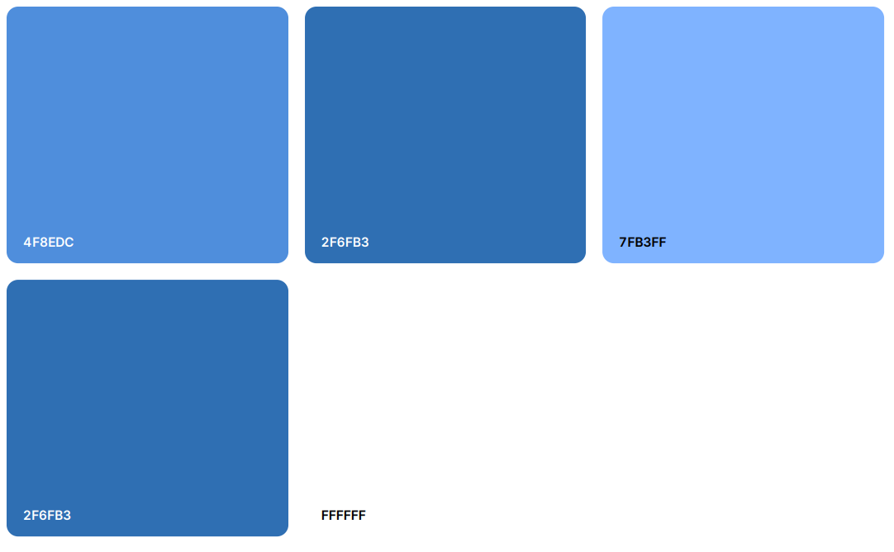
La aplicación utiliza una paleta de colores basada en tonos azules, seleccionados por su asociación con entornos profesionales, tecnológicos y de gestión. Se emplea un degradado de fondo que combina un azul más claro (#4f8edc) con uno más oscuro (#2f6fb3), generando profundidad visual sin resultar agresivo.
Los botones utilizan un tono intermedio (#7fb3ff) que destaca sobre el fondo, facilitando su identificación como elementos interactivos. Al pasar el cursor por encima (hover), el color se oscurece, proporcionando feedback visual al usuario.
Por otro lado, las tarjetas (“cards”) presentan un fondo blanco semitransparente (rgba(255, 255, 255, 0.1)), lo que permite separarlas del fondo sin romper la estética general. El texto se muestra en color blanco para garantizar un buen contraste y legibilidad.
El uso consistente de esta paleta en todas las pantallas refuerza la identidad visual de la aplicación y mejora la experiencia del usuario, evitando cambios bruscos de estilo.

Tipografía
La tipografía utilizada en la aplicación es la predeterminada de JavaFX, elegida por su buena legibilidad y compatibilidad en entornos de escritorio. Se ha optado por una jerarquía tipográfica clara basada en tamaños y peso de fuente, diferenciando los distintos niveles de información.
Los títulos principales utilizan un tamaño mayor (entre 18px y 22px) y se muestran en negrita, lo que permite identificar rápidamente el contexto de cada pantalla. El texto secundario y los elementos informativos utilizan tamaños más reducidos (entre 12px y 14px), manteniendo la claridad sin sobrecargar la interfaz.
Además, todos los textos mantienen el mismo color (blanco), garantizando coherencia visual y un contraste adecuado con el fondo. Esta uniformidad tipográfica facilita la lectura, mejora la organización de la información y contribuye a una experiencia de usuario más intuitiva.
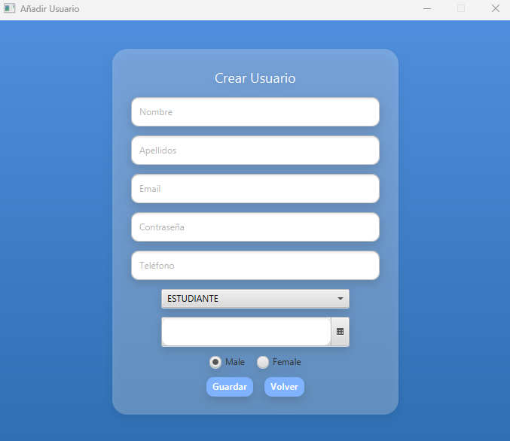

Componentes UI
La aplicación utiliza un conjunto de componentes de interfaz de usuario (UI) estándar de JavaFX, adaptados mediante estilos CSS para mantener una apariencia uniforme y coherente en todas las pantallas. Estos componentes han sido seleccionados en función de su funcionalidad y facilidad de uso, priorizando la claridad y la interacción intuitiva.
El elemento principal de diseño es la tarjeta o “card”, implementada mediante un VBox con estilos personalizados. Este componente actúa como contenedor de los elementos de cada pantalla, permitiendo agrupar la información de forma visualmente clara y separarla del fondo. Las tarjetas incluyen bordes redondeados, sombra suave y un fondo semitransparente, lo que mejora la jerarquía visual y la organización del contenido.
Los botones (Button) presentan un diseño consistente en toda la aplicación, con colores llamativos, bordes redondeados y efecto hover. Esto permite al usuario identificar rápidamente las acciones disponibles y recibir feedback visual al interactuar con ellos.
Los campos de entrada (TextField, PasswordField, DatePicker, ChoiceBox) se han estilizado para ofrecer una experiencia uniforme, con bordes redondeados y cambios visuales al enfocarse. Esto facilita la introducción de datos y mejora la accesibilidad.
Las tablas (TableView) se utilizan para mostrar información estructurada, como usuarios o registros de FCT. Se ha configurado su comportamiento para ajustar automáticamente el tamaño de las columnas, evitando espacios vacíos y mejorando la presentación de los datos.
En conjunto, todos los componentes UI mantienen una línea estética común, lo que permite que el usuario se familiarice rápidamente con la interfaz y navegue por la aplicación de forma intuitiva, sin necesidad de aprendizaje adicional.
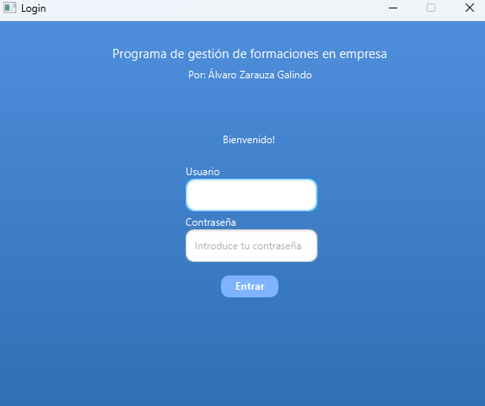

10.2. MANUAL DE USUARIO
MANUAL DE USUARIO
1. ntroducción
La aplicación desarrollada permite la gestión de usuarios y el seguimiento de la Formación en Centros de Trabajo (FCT), facilitando la interacción entre administradores, profesores, tutores de empresa y estudiantes.
El sistema está diseñado para ofrecer una interfaz intuitiva y funcional, permitiendo a cada tipo de usuario acceder únicamente a las funcionalidades que le corresponden.

2. Tipos de usuario
El sistema distingue cuatro roles:
Administrador
- Gestiona usuarios del sistema
- Puede añadir, modificar y eliminar usuarios

Profesor
- Crea nuevas FCT
- Consulta FCT registradas
- Gestiona estudiantes

Tutor de empresa
- Consulta alumnos asignados
- Sube documentación para el estudiante asignado

Estudiante
- Consulta su empresa y tutor asignado
- Descarga documentación subida por el tutor asignado

3. Inicio de sesión
Al iniciar la aplicación se muestra la pantalla de login.
Funcionamiento:
- Introducir email
- Introducir contraseña
- Pulsar “Iniciar sesión”
El sistema redirige automáticamente al panel correspondiente según el rol del usuario.

4. Panel Administrador
El administrador accede a un panel con las siguientes opciones:
Añadir usuario
Permite crear un nuevo usuario introduciendo:
- Nombre
- Apellidos
- Email
- Contraseña
- Teléfono
- Fecha de nacimiento
- Género
- Perfil
Acción: botón Guardar

Modificar usuario
- Se muestra una tabla con todos los usuarios
- Se selecciona uno
- Se modifican sus datos
- Se guardan los cambios

Eliminar usuario
- Se muestra lista de usuarios
- Se selecciona uno
- Se elimina del sistema

Cerrar sesión
Permite volver a la pantalla de login.

5. Panel Profesor
El profesor dispone de las siguientes funcionalidades:

Crear FCT
Permite registrar una nueva formación:
- Seleccionar alumno
- Seleccionar tutor de empresa
- Introducir nombre de empresa
- Indicar fechas (inicio y fin)
- Seleccionar estado
Acción: botón Guardar

Consultar FCT
Muestra una tabla con:
- Alumno
- Tutor
- Empresa
- Fecha inicio
- Fecha fin
- Estado

Gestionar estudiantes
Visualiza todos los estudiantes con:
- Nombre
- Apellidos
- Fecha de nacimiento
- Género
- Teléfono
Cerrar sesión

6. Panel Tutor de Empresa
Consultar alumnos asignados
El tutor puede ver:
- Nombre del alumno
- Datos personales
- Información de la FCT
Subir documentación
Permite subir archivos (PDF):
- Seleccionar archivo
- Confirmar subida
El documento se asigna automáticamente al estudiante correspondiente
Cerrar sesión

7. Panel Estudiante
Consultar documentación
El estudiante puede:
- Ver documentos disponibles
- Descargar archivos
Acción: doble clic o botón descargar

Consultar empresa y tutor
Muestra:
- Empresa asignada
- Tutor de empresa
- Información de la FCT
Cerrar sesión

8. Funcionamiento general
Navegación
- Se realiza mediante botones
- Cada acción abre una nueva vista

Validaciones
- No se permite guardar formularios incompletos
- Se muestran mensajes de error

Gestión de datos
- Los datos se almacenan en base de datos
- Los cambios se reflejan en tiempo real

9. Gestión de documentos
Subida
- Realizada por el tutor
- Se guarda la ruta del archivo

Descarga
- Disponible para el estudiante
- Se abre o descarga el archivo

10. Recomendaciones de uso
- Introducir datos correctamente
- No dejar campos vacíos
- Comprobar antes de guardar cambios
- Mantener la confidencialidad de credenciales

WEBGRAFÍA Y FUENTES DE INFORMACIÓN

